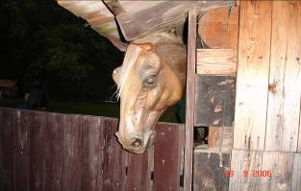
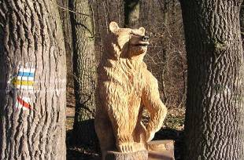

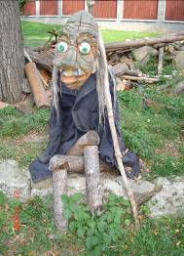
Hned v prvním pokračování rubriky o slavných rodácích a Radějově si dovolím nedodržet uvedené podmínky. Vlastik Cigáň se v Radějově ani nenarodil ani nemá tady trvalé bydliště. Rozhodně však díky svým dřevořezbám zviditelnil naši obec tak, jak málokdo.
Kdo Vlastně Vlastik Cigáň je? Řezbář – umělec, hudebník? Snad.
V každém případě však skromný, obyčejný člověk, kterému se u nás líbí. Na jeho medvěda, hada a krokodýla se neopomene zajít podívat žádný z návštěvníků Radějova.



Snad abychom si nejprve osvětlili tyto dva pojmy. Mikroregion Strážnicko sdružuje 10 obcí – Hroznovou Lhotu, Kněždub, Kozojídky, Petrov, Radějov, Strážnici, Sudoměřice, Tvarožnou Lhotu a Žeraviny. Místní akční skupina sdružuje nejen tyto obce, ale především umožňuje podnikatelů a prakticky všem občanům těchto 10 obcí zapojit se do dlouhodobého programu, jehož hlavním cílem je zlepšit život v tomto regionu s vysokým procentem nezaměstnanosti. V současné době zpracovává podklady na jejichž základě (ne všechno bude realizováno) by v období let 2007 – 2013 by měly být realizovány akce za neuvěřitelných 359 milionů korun.

Ale to už dávno před tím, než vzniklo toto seskupení zvířat na začátku „Řezbářské stezky“, hlídal svoji Radějovku vodník, a z nedaleké kůlny vykukoval opravdu téměř živý kůň. Známe však Vlastika ale i jako výborného hudebníka, který obětavě pomáhá, radí a vede mladé radějovské muzikanty sdružené v rockové kapele „Tři stěny“. Jeho skromným přáním je založit v Radějově sbor, který by se zabýval gospel music. Sám totiž je členem takovéhoto pěveckého sboru v Břeclavě, a protože u nás tráví každou volnou chvilku a tento hudební žánr se mu líbí, chtěl by se o to pokusit i u nás, kde je dostatek dobrých zpěváků. A jak Vlastika poznají ti, kteří ho ještě neviděli. Těžko. Nevystupuje totiž jako umělec ani se nijak „umělecky“ neprojevuje. Zato jej můžete potkat v obchodě, občas si zajde na pivo nebo mezi kamarády. Nejraději ale něco kutí na své chalupě nebo vyřezává. A tak i když Vlastik Cigáň nesplňuje základní podmínky „slavných rodáků“, myslím si, že si tento článek zaslouží.

Na první pohled se zdá být neskutečné, ale je nutné se o získání nutných finančních dotací pokusit. Proto bychom chtěli v Radějově uspořádat besedu, na které by Mgr. Vítězslav Hrdoušek – manažer mikroregionu všechny seznámil s náplní, prací a cíli, které místní akční skupina chce průběžně realizovat. Zájemci se mohou dále dozvědět důležité informace, jak se do probíhajícího programu zapojit, případně možnosti získání finančních dotací pro další rozvoj jejich podnikatelských aktivit. Věřím, že se tato připravovaná akce setká s odezvou u všech občanů Radějova.

